**2025春人教版八年级下册物理教学设计：8.2 二力平衡**

◇教学目标◇

知识目标

1.知道力的平衡及二力平衡的条件。

2.会应用二力平衡的条件分析解决简单的问题。

能力目标

1.通过实验探究引导学生总结出二力平衡的条件。

2.通过实验、观察、讨论等学习活动解决一些生活中的问题。

素养目标

二力平衡的条件是从实验中总结出来的,在教学过程中应注意培养学生树立用实验方法解决物理问题的思想、对待问题实事求是的科学态度和严谨的科学作风。

◇教学重难点◇

教学重点

二力平衡的条件。

教学难点

二力平衡的条件及其应用。

◇教学过程◇

一、新课导入

中国的杂技艺术历史悠久,源远流长,是中华民族珍贵的文化遗产。如图所示的高难度表演,演员倒立在层层叠加的板凳上,你知道他们是如何保持平衡的吗?

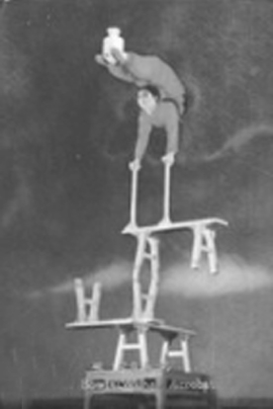

二、教学步骤

探究点1　平衡力和平衡状态

[阅读课本]P23“运动员跳伞时……处于平衡状态。”

[思考]课本图8.2⁃1中运动员和伞匀速下落时,运动员和伞所受的重力和阻力之间有怎样的关系?课本图8.2⁃2中花瓶静止在桌面上,花瓶所受的重力和支持力之间有怎样的关系?

[提示]通过学习牛顿第一定律,我们知道一切物体在没有受到力的作用时,总保持静止状态或匀速直线运动状态。然而我们周围的物体都受到力的作用,不受力的物体是不存在的。在受力的情况下,物体有时也会保持静止或匀速直线运动状态,即运动状态不变。物体受到几个力作用时,如果保持静止或匀速直线运动状态,我们就说这几个力相互平衡,物体处于平衡状态。所以运动员和伞所受的重力和阻力相互平衡;花瓶所受的重力和支持力相互平衡。

探究点2　二力平衡的条件

[阅读课本]P24~25“二力平衡的条件”

[思考]观察课本图8.2⁃3,分析桌面上的小车的受力情况?

[提示]竖直方向受重力和支持力;水平方向上受两根绳的拉力。

[思考]实验要探究的是哪两个力的关系?

[提示]小车在水平方向上运动,探究的是小车在水平方向上的受力情况。

[思考]装有支架的木板上固定的两个定滑轮有什么作用?

[提示]定滑轮可以改变拉力的方向。

[思考]在两端托盘里加砝码有什么作用?

[提示]改变托盘里砝码的质量,从而改变对小车拉力的大小。

[思考]在两端托盘里添加质量相等的砝码,小车能静止吗?这说明了什么?

[提示]当两端托盘里的砝码质量相等时,小车才能保持静止,说明二力平衡的条件是两个力的大小相等、方向相反。

[思考]将小车在桌面上扭转一个角度后释放,小车会怎样运动呢?

[提示]扭转后,两个拉力的方向不在同一直线上。松手后,小车立即转动回原位置,说明二力平衡的条件之一是作用在同一直线上。

[思考]如果在桌面上放两辆小车,将左、右两端的线各拉住一辆小车,小车还能保持静止吗?

[提示]小车不能保持静止,一辆向左运动,一辆向右运动,说明二力平衡的条件之一是作用在同一物体上。

[归纳提升]二力平衡的条件:作用在同一个物体上的两个力,如果大小相等、方向相反,并且作用在同一条直线上,这两个力就彼此平衡。(简记:同体、等值、反向、共线)

[思考]如图所示的设计也可探究“二力平衡的条件”,相比之下,这个实验的最大优点是什么?

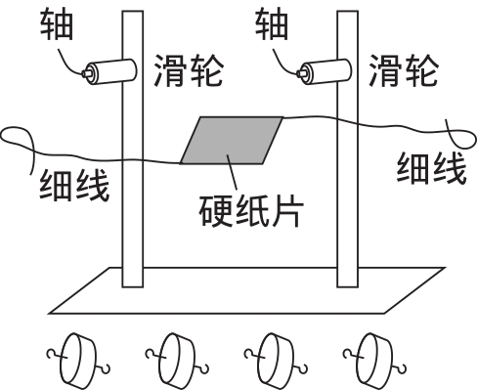

[提示]硬纸片不和任何物体接触,消除了阻力对实验结果的影响。

[思考]利用这套器材,如果要验证二力平衡时的两个力在同一直线上,该怎么操作?

[提示]将硬纸片扭转一个角度,观察纸片的运动情况。

[思考]如果要验证二力平衡时两个力作用在同一物体上该怎么操作?

[提示]用剪刀将硬纸片从中间剪开,观察硬纸片的运动情况。

[思考]利用这套器材,探究二力平衡的条件,最大的不足是什么?实验是如何减小这一影响因素的?

[提示]硬纸片自身的重力对实验结果有影响,实验时一般选择质量小的纸片当作实验器材。

[思考]物体保持静止或匀速直线运动状态时,一定不受力的作用吗?

[提示]当物体受到平衡力时,做匀速直线运动或处于静止状态。

探究点3　二力平衡条件的应用

[阅读课本]P25“二力平衡条件的应用”

[思考]二力平衡在实际生活中有着广泛的应用,如水平行驶的列车重力为1×108 N,那么它受到轨道对它的支持力为多少牛顿,方向如何?

[提示]支持力为1×108 N,方向为竖直向上。因为列车在竖直方向处于平衡状态,因此,受到的重力和轨道对它的支持力是一对平衡力,二者大小相等,方向相反。

[归纳提升]二力平衡条件的应用:①根据物体处于静止状态或匀速直线运动状态,可以分析出作用在物体上的力的大小和方向;②根据物体的受力情况判断物体的运动状态。

[思考]平衡力与相互作用力有什么区别呢?我们不妨以放在桌面上静止的书为例进行分析,比较它们的相同点和不同点。

[提示]一对平衡力:书受到的重力*G*与桌面对书的支持力*F*(如图甲所示);一对相互作用力:桌面对书的支持力*F*与书对桌面的压力*F*'(如图乙所示)。

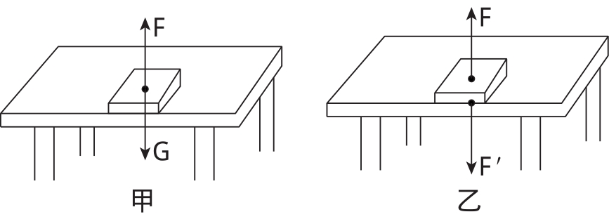

**[归纳提升]平衡力与相互作用力的区别:**

|  |  |  |  |  |
| --- | --- | --- | --- | --- |
| 项目 | | 平衡力 | 相互作用力 | |
| 相同点 | | 大小相等,方向相反,作用在同一条直线上 | | |
| 不  同  点 | 受力  物体 | 作用在同一物体上 | | 作用在两个不同物体上 |
| 受力  情况 | 受力物体是同一物体,施力物体分别是其他物体 | | 两个物体互为施力者,互为受力者 |
| 力的  变化 | 一个力变化(增大、减小或消失),另一个力不一定变化,此时物体失去平衡 | | 同时产生,同时变化,同时消失 |
| 受力  效果 | 使物体保持静止或匀速直线运动状态 | | 两个力分别产生各自的效果 |

三、板书设计

**第2节　二力平衡**

1.平衡状态

2.二力平衡的条件

(1)同体

(2)等值

(3)反向

(4)共线

3.二力平衡条件的应用

4.平衡力与相互作用力

◇教学反思◇

本节课中二力平衡概念的引入,需注意不愤不启,不悱不发。让学生思考:物体不受力的作用时,总保持原来的运动状态不变,可物体受到两个力的作用时,也保持原来的运动状态不变是为什么?学生深入思考之后,会得出物体受到的两个力相互抵消,即合力为零,从而顺利地引入二力平衡的概念。